«Подари частичку счастья».
20 марта - Международный День счастья - праздник, призванный напомнить, как важно наслаждаться жизнью и дарить радость другим людям. В этот день корреспонденты Детского информационно-издательского центра «Перекрёсток» Дома детского творчества совместно с ООО «ТД БЗПП» (директор Поярков Вячеслав Николаевич) провели акцию «Подари частичку счастья».
Обучающиеся ДДТ поздравили детей и взрослых, делая друг другу небольшие приятные сюрпризы. Ведь это день улыбок и счастья, а это значит, что каждый из нас может совершить что-то хорошее. Вместе с жителями нашего города собрали за день целую «баночку счастья». Всех, кто поделился своим счастьем, отметили смайликом. В ходе акции болховчанам раздавали конфеты «НА СЧАСТЬЕ», дарили прохожим капельку добра, поднимали настроение, а в ответ получали добрые улыбки и искрящиеся от радости глаза.
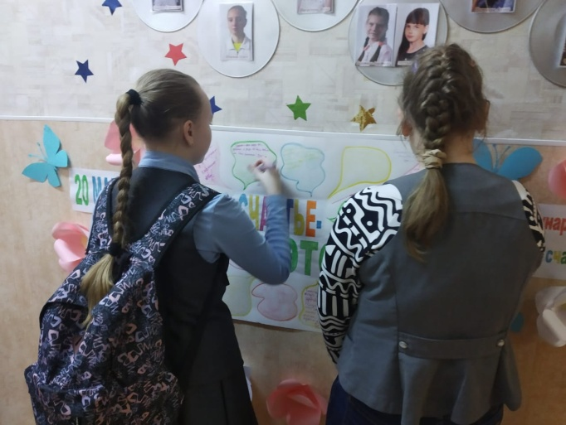
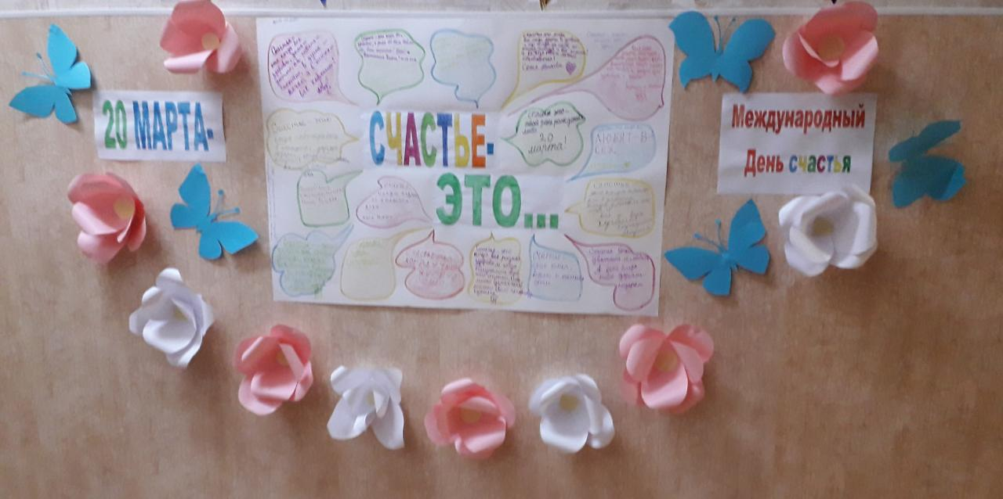
Всё, что делает счастливыми школьников, педагогов и родителей разместили на стенде в виде свободного коллажа. Для большинства участников акции, счастье - когда близкие здоровы и благополучны.
